

รายงาน

เรื่องการตั้งค่าเราต์เทอร์เบื้องต้น (Introduction to Router Configuration)

วิชา ปฏิบัติการโครงข่ายสื่อสาร (Communication Network Lab)

เสนอ

อาจารย์ ดร. พิสิฐ วนิชชานันท์

จัดทำโดย

นายโสภณ สุขสมบูรณ์ รหัสนักศึกษา 6201011631188

นักศึกษาชั้นปีที่3 สาขาวิชาวิศวกรรมไฟฟ้า (โทรคมนาคม)

วันที่ 11 มีนาคม 2565

วิชา ปฏิบัติการโครงข่ายสื่อสาร ประจำภาคการศึกษา 2/2564

สาขาวิชาวิศวกรรมไฟฟ้า(โทรคมนาคม) ภาควิชาวิศวกรรมไฟฟ้าและคอมพิวเตอร์

คณะวิศวกรรมศาสตร์ มหาวิทยาลัยเทคโนโลยีพระจอมเกล้าพระนครเหนือ

สรุปเนื้อหาที่เรียนในวิชาแลปวันนี้ โดยละเอียด

**หัวข้อที่1 อุปกรณ์พื้นที่ฐานที่ควรรู้3ตัวก่อนทำแลปคือ**

1. Hub หรือ ฮับ เป็นอุปกรณ์ที่ไว้เชื่อมnetworkระหว่างคอมพิวเตอร์เข้าด้วยกันสำหรับแลกเปลี่ยนข้อมูล ซึ่งการต่อ Hub จะเกิด Collision Domain ขึ้น แต่ข้อเสียของ Hub คือ เมื่อส่งข้อมูลพร้อมกัน ผู้ที่อยู่ในบริเวณCollision Domain จะทำให้ข้อมูลที่ส่งนั้นชนกัน

2.Switch ถูกพัฒนาขึ้นมาจาก Hub เพื่อลดปัญหาชอง Collision Domain ทำให้การส่งข้อมูลระหว่างคอมพิวเตอร์จำเป็นต้องเข้าเงื่อนไขบางอย่างก่อนถึงจะได้รับ แต่ถึงอย่างนั้นก็ยังคงเกิด Broadcast Domain ซึ่งจะทำให้เกิดปัญหาข้อมูลท่วมที่ปลายทาง

3.Router สร้างขึ้นเพื่อแก้ปัญหาของ Broadcast Domain ให้แยกออกจากกัน โดยที่หน้าที่ของ Router ที่สำคัญมีดังนี้

3.1 ในกรณีที่เราไม่ได้ป้อน command ใด ๆ ให้กับ Router ตัวของ Router จะไม่ทำการแยก Broadcast Domain จนกว่าเราจะทำการป้อน command ให้กับ Router (Don’t forward broadcast by default)

3.2 Router ถือว่าอยู่ใน Layer 3 หรือ Network Layer ของ OSI Model ซึ่งเป็น Layer ที่ทำหน้าที่เลือกเส้นทางการสื่อสารข้อมูล

ฟังก์ชันของ Router ประกอบด้วย

1. Packet Switching คือ การแบ่งข้อมูลออกเป็นกลุ่มๆ (Packet) เพื่อลดขนาดข้อมูล และจะทำการเลือกเส้นทางที่เหมาะสมของแต่ละกลุ่มเพื่อทำการส่ง

2.Packet Filtering คือ ส่วนที่จะทำการพิจารณา ตรวจสอบ ข้อมูลที่ส่งเข้ามายังเครือข่าย ว่ามีความปลอดถัยหรือน่าเชื่อถือหรือไม่

3.Internetwork Communication คือ การติดต่อสื่อสารกันบน Internetwork

4.Path Selection หรือ การเลือกเส้นทาง

**หัวข้อที่2 แบบจำลอง OSI (OSI Model)**

- OSI Model ย่อมาจาก Open Systems Interconnection reference Model

- กำกับดูแลโดย ISO หรือ International Organization of Standardization

-OSI Model แบ่งเป็น Layer Approach ดังนี้

**The Upper Layers**

**Layer7** Application - ประสานงานกับ User โดยตรง

**Layer6** Presentation –นำเสนอข้อมูลให้เข้าใจง่าย เช่น แปลง Binary เป็น รหัสลับ อัขระต่างๆที่เข้าใจง่าย

**Layer5** Session -แยกข้อมูล Application ออกเป็นแต่ละ session เพื่อให้ติดต่อสื่อสารกันได้หลายหน้าต่าง

**Layer4** Transport -เป็นชั้นที่เกี่ยวข้องกับการสื่อสารระหว่างต้น-ปลายทาง ดูแลตรวจสอบความผิดพลาด

**Layer3** Network -การเลือกเส้นทางที่เหมาะสม

**Layer2** Data Link -เชื่อมต่อจุดที่จะสื่อสารกันระหว่างผู้ส่งและผู้รับ

**Layer1** Physical -เป็นชั้นที่ทำหน้าที่รับส่งข้อมูลระหว่าง Network ผ่านตัวกลาง เช่น สายUTP, fiber Optic

**หัวข้อที่3 Ethernet Cabling**

ประกอบไปด้วย สาย3ชนิดที่สำคัญ ได้แก่

1. Straight-Through cable ลักษณะการต่อ คือสามารถต่อตรงจากต้นทางไปปลายทาง โดยอุปกรณ์ที่ใช้การต่อวิธีนี้คือ

- Host (PC) to Switch or Hub

- Router to Switch or Hub

ดังภาพต่อไปนี้

Hub/Switch Host

1 1

2 2

3 3

6 6

2. Crossover Ethernet Cable จำเป็นต้องสายแบบไขว้ โดยอุปกรณ์ที่ใช้การต่อวิธีนี้คือ

- Host to Host

- Hub to Hub

- Switch to Switch

- Hub to Switch

- Router direct to host

Hub/Switch Hub/Switch

1 1

2 2

3 3

6 6

3. Rolled Ethernet Cable เป็นการต่อรวมสายไว้ที่จุดเดียวแล้วจะส่งออกไป เช่น การทำ Hyperterminal สำหรับการต่อ console

Host Router/Switch

1 1

2 2

3 3

4 4

5 5

6 6

7 7

8 8

**หัวข้อที่4 Data Encapsulation**

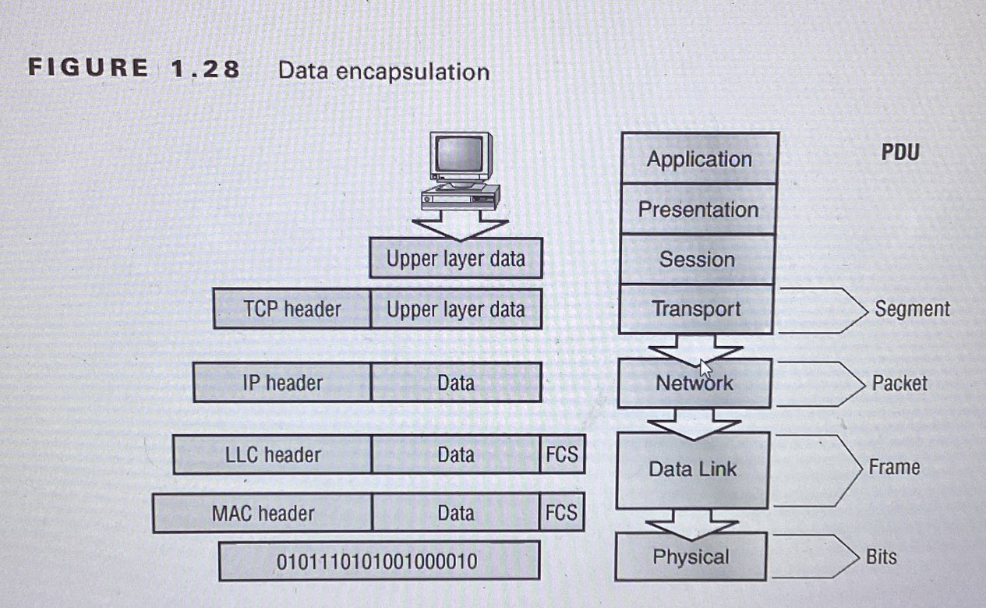

พิจารณา ชั้น Transport Layer

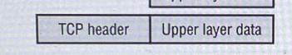

เราเรียก TCP header ว่า Segment มีไว้สำหรับกำหนดหมายเลขพอร์ต (Port Number)

พิจารณา ชั้น Network Layer



เราเรียก IP header ว่า Packet มีไว้สำหรับระบุ IP Address ของ Layer

พิจารณา ชั้น Data Link Layer

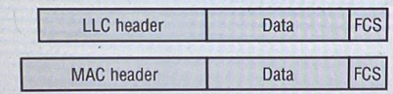

สำหรับทั้ง LLC header และ MAC header เราเรียกว่า Frame ทั้ง2มีหน้าที่ดังนี้

LLC header หรือ Logical link Control header มีหน้าที่คือ จะทำการควบคุมและตรวจข้อมูลเพื่อไม่ให้เกิดข้อผิดพลาดขึ้นก่อนการส่งข้อมูล

MAC header หรือ Media Access Control header มีหน้าที่คือ จะทำการเปลี่ยน Data เป็นสัญญาณทางไฟฟ้า

และ FCS คือ Frame Check Sequence เป็น Error-detecting code ที่ไว้ตรวจจับข้อผิดพลาดของลำดับเฟรมที่จะทำการส่งข้อมูล

**หัวข้อที่5 Internet Protocol**

**Protocol คือ ข้อตกลงในการติดต่อสื่อสาร

1.TCP/IP และ DoD Model

DoD Model ประกอบไปด้วย 4 Layers ดังนี้

Layer 4 : Process/Application Later

Layer 3 : Host-to-Host Layer

Layer 2 : Internet Layer

Layer 1 : Network Access Layer

แต่ละ Layer เมื่อนำไปเทียบกับ OSI Model จะได้ดังนี้

DoD Model OSI Model

Application

Layer 4 : Process/Application Later Presentation

session

Layer 3 : Host-to-Host Layer Transport

Layer 2 : Internet Layer Network

Layer 1 : Network Access Layer Data link

Physical

2.IP Address

IP Address ประกอบไปด้วย 256 bits ถูกแบ่งออกเป็น4ช่วง ช่วงละ8 bits และถูกแบ่งออกเป็น 5 class แต่ที่พูดถึงและนิยมใช้คือ class A - C ดังนี้

|  |  |  |  |  |
| --- | --- | --- | --- | --- |
| Class | 8bits | 8bits | 8bits | 8bits |
| Class A | Network | Host | Host | Host |
| Class B | Network | Network | Host | Host |
| Class C | Network | Network | Network | Host |
| Class D | ใช้ในงาน Multicast | | | |
| Class E | ใช้ในการ Research | | | |

การกำหนดNetwork Address Range ของ Class โดยมีเงื่อนไขดังนี้

- Class A จะกำหนดให้ **bit แรกของ IP ในเลขฐานสอง เป็น 0 เท่านั้น** ไม่สามารถเป็นเลขอื่นได้ แต่บิตถัดๆไปสามารถเป็นบิต1หรือ0ได้ ดังแสดงต่อไปนี้

**0**xxxxxxxx จะได้ว่า Network Address ของคลาส A จะมีค่าอยู่ในช่วง **0**0000000 จนถึง **0**1111111

หรือ 0 จนถึง 127

- Class B จะกำหนดให้ **2 bits แรกของ IP ในเลขฐานสอง เป็น 10 เท่านั้น** ไม่สามารถเป็นเลขอื่นได้ นอกเหนือจากนี้จะเป็นเหมือนกรณี Class A ดังแสดงต่อไปนี้

10xxxxxx จะได้ว่า Network Address ของคลาส B จะมีค่าอยู่ในช่วง 10000000-10111111

หรือ 128 จนถึง 191

-Class C จะกำหนดให้ **3 bits แรกของ IP ในเลขฐานสอง เป็น 110 เท่านั้น** ไม่สามารถเป็นเลขอื่นได้

นอกเหนือจากนี้สามารถเป็นเลขใดก็ได้ เหมือนเช่นกรณี Class A และ Class B ดังแสดงต่อไปนี้

110xxxxx จะได้ว่า Network Address ของคลาส C จะมีค่าอยู่ในช่วง 11000000-11111111

หรือ 192-223

**รายงานการทดลอง**

**หัวข้อการตั้งค่าเราต์เทอร์เบื้องต้น**

**วัตถุประสงค์ของการทดลอง**

1.เพื่อให้ทราบกระบวนการสื่อสารระหว่างอุปกรณ์ Network

2.เพื่อจำลองการใช้เครื่องมือต่างๆ เช่น การต่อสาย Cable เพื่อเชื่อมอุปกรณ์ Network เข้าถึงกัน

3.เพื่อจำลองการใช้ Command ให้คล่อง เตรียมพร้อมสำหรับการทำงานจริง

4.เพื่อศึกษาว่าหากต้องการส่งข้อมูลข้าม internetwork สามารถทำได้หรือไม่ อย่างไร

**รายละเอียดของการทดลอง**

ผังการจำลอง

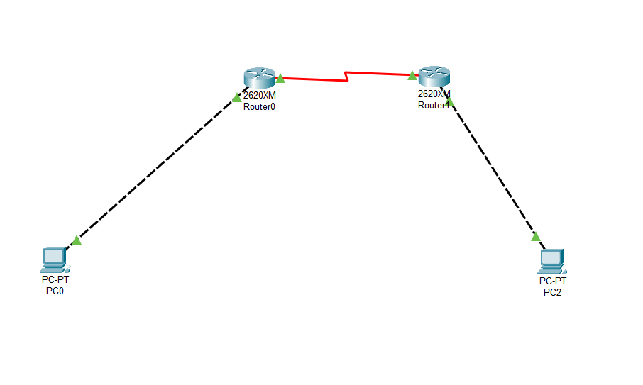

ขั้นตอนที่1 การเลือกใช้อุปกรณ์

ทำการเลือกอุปกรณ์ Hosts ชนิด PC และ เลือกอุปกรณ์ Routers ชนิด 2620XM ดังภาพที่แสดง

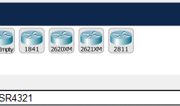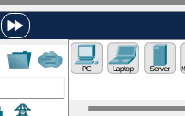

Host Router

ขั้นตอนที่ 2 การเชื่อมอุปกรณ์ Network เข้าด้วยกัน

มี PC 2 เครื่อง ทำการต่อไขว้ไปยัง Routerทั้งสองที่ใกล้ที่สุด ด้วย**สาย Copper Cross-Over Cable** หลังจากนั้น Router ทั้งสองทำการเชื่อมกันด้วย**สาย Serial DCE** ซึ่งจำเป็นต้องกำหนด **clock** ในการทำงานด้วย และเรากำหนด IP Address ของอุปกรณ์แต่ละตัวดังนี้

- PC0 : 192.168.10.2 (Class C)

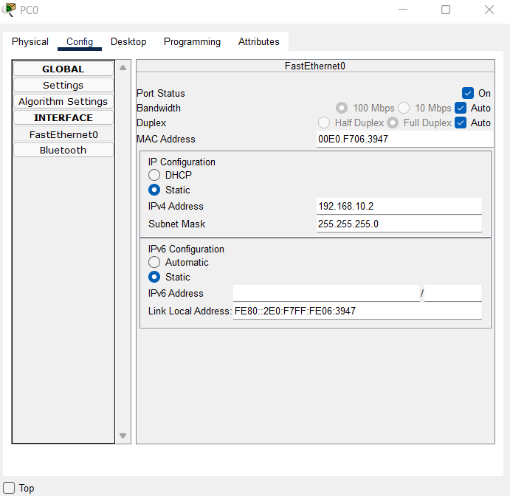

- Gateway ระหว่าง Router0 : 192.168.10.1

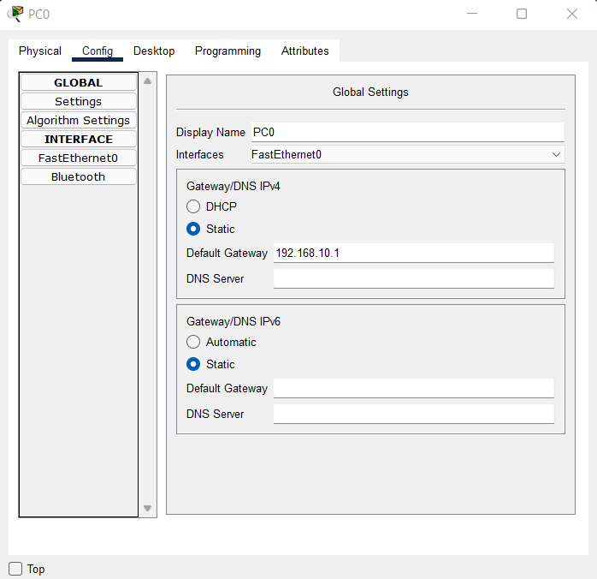

- PC2 : 192.168.30.2 (Class C)

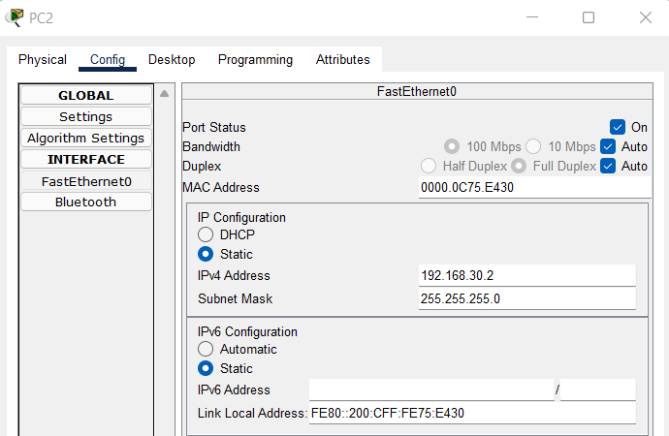

- มี Gateway ระหว่าง Router1 : 192.168.30.1

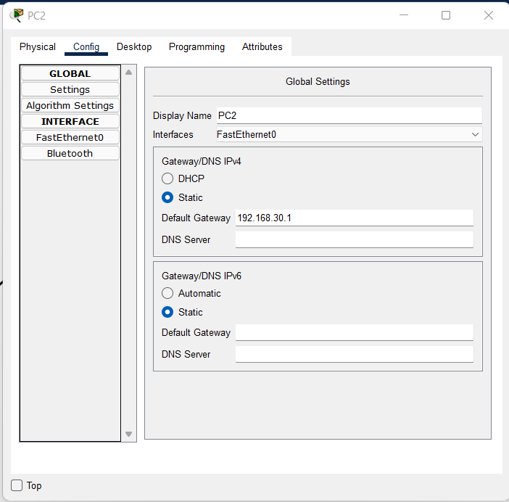

สำหรับอุปกรณ์ Router จำเป็นต้องทำการตั้งค่าที่ตัวเครื่องก่อนที่จะทำการ Boots เครื่อง ดังนี้

1. ให้ทำการ Double-Click ที่ตัว Router ไปที่หน้าต่าง Physical แล้วทำการปิด Switch การทำงานของ Router ก่อน ดังรูป

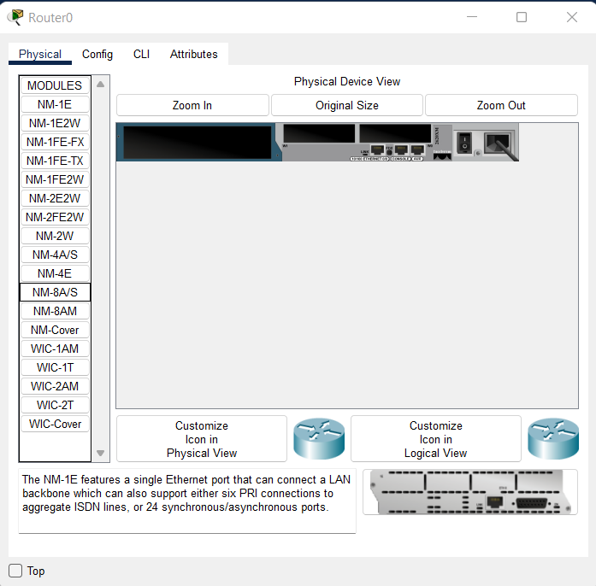

2. ทำการต่อพอร์ต NM-8A/S ไปยังช่องสำหรับใส่ แล้วทำการเปิด Switch การทำงานของ Router ดังรูป

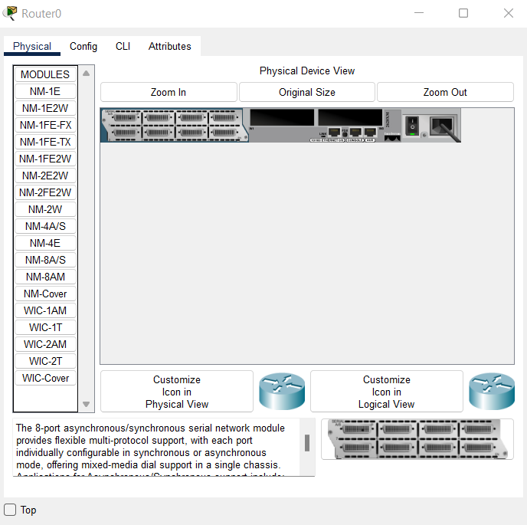

2

1

3. หลังจากทำการเปิด Switch แล้วไปให้ไปที่หน้าต่าง CLI ตัวของ Router จะทำการ Self decompressing ให้เราทำการรอสักครู่หนึ่ง หลังจากนั้นจะพบคำถามว่า “would you like to enter the initial dialog configuration dialog ?” เมื่อพบบรรทัดนี้ ให้เราพิมพ์ no แล้วทำการ Enter หลังจากนั้นจะพบคำว่า “Press RETURN to get Started!” ให้ทำการ Enter ดังภาพที่แสดง

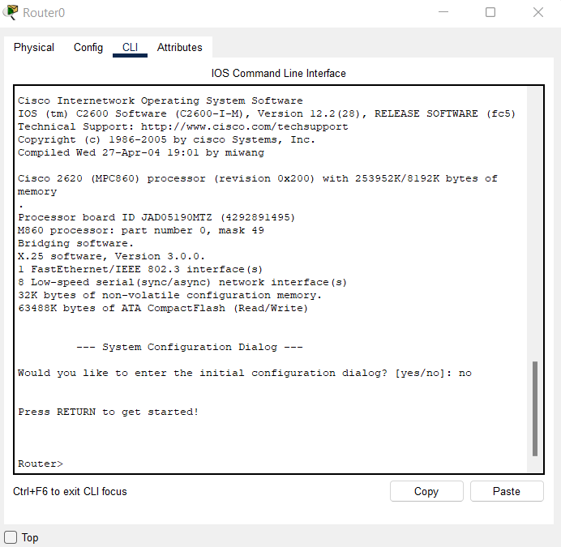

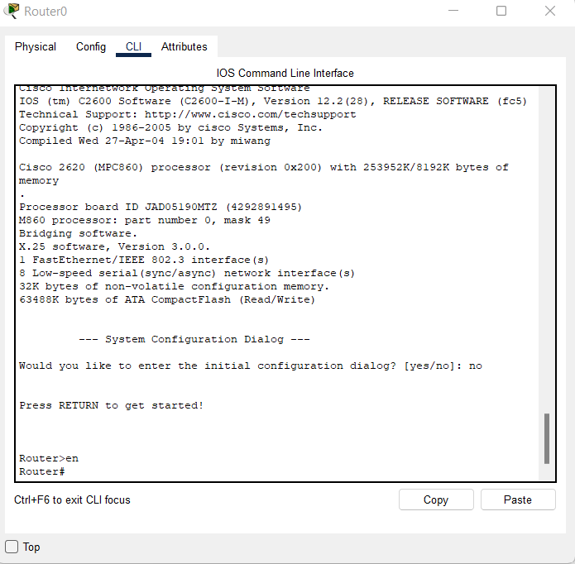4. หลังจากเข้ามายังหน้าcommandได้แล้ว เราจะอยู่ในฐานะ User EXAC Mode ซึ่งถูกจำกัดคำสั่งในการใช้งาน ทั้งนี้ เราจำเป็นต้องการเข้าไปอยู่ในโหมดของ Privileged EXAC Mode โดยพิมคำสั่ง “Enable” หรือ “en” ดังภาพที่แสดง

5. ในตอนนี้เราอยู่ในโหมด Privileged แล้วให้ทำการพิมพ์ที่ Router# ด้วยคำสั่ง “Config Terminal” หรือ “Config t” เพื่อเข้าโหมด Global Configuration Mode ดังภาพที่แสดง

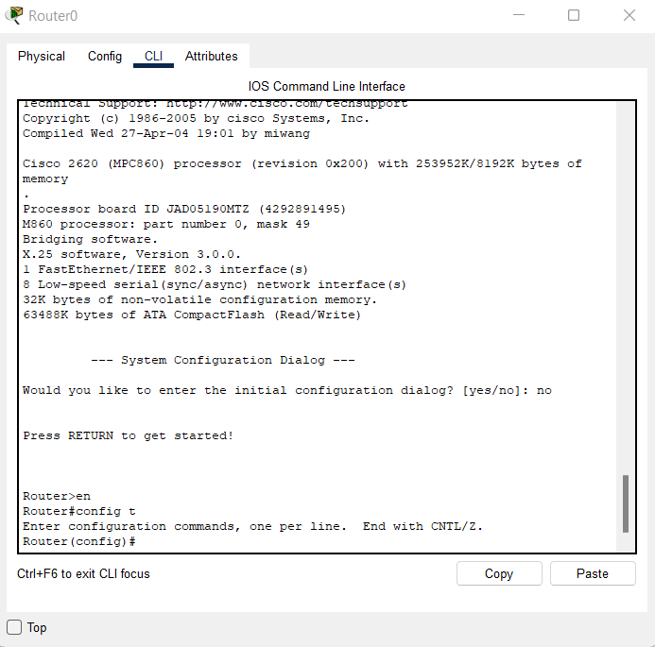

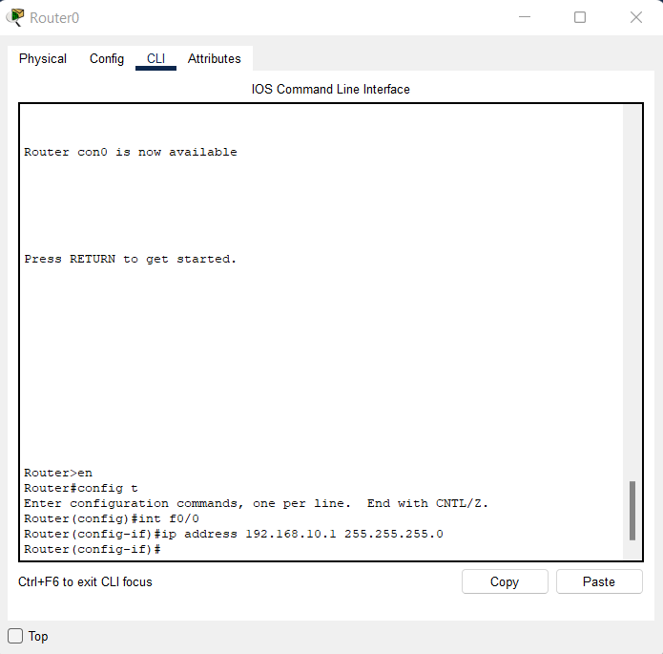6.พิมพ์คำสั่ง “ interface f0/0 ” หรือ “ int f0/0 ” เพื่อทำการเชื่อมเส้นทางระหว่าง PC0 และ Router0 ด้วย IP Address ของ Gateway หลังจาก Enter แล้วให้พิมพ์คำสั่ง “ IP Address 192.168.10.1 255.255.255.0 ” ดังภาพที่แสดง

ก่อนเราจะไปขั้นตอนต่อไป ให้เราไปสังเกตที่เส้นทางที่เชื่อมระหว่าง PC0 และ Router0 จะพบว่ามันเป็นสีแดง ซึ่งหมายความว่า ตัวสายทั้งสองยังเชื่อมไม่ถึงกัน ต้องทำการป้อนคำสั่ง ที่จะแสดงให้ข้อถัด

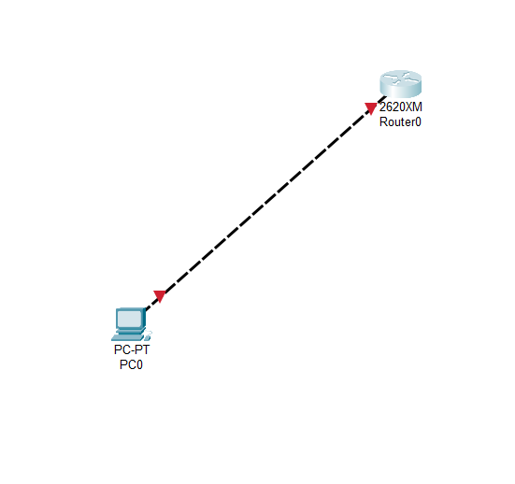

7.จากที่อธิบายไปข้างต้น ให้เราทำการพิมพ์คำสั่ง “ No Shutdown ” หรือ “no shut” เพื่อเปิดการทำงานของ FastEthernet0/0 ดังภาพที่แสดง

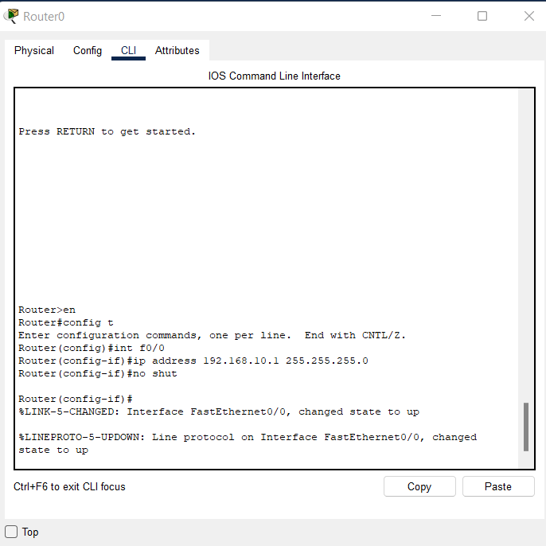

8. ให้ทำซ้ำ ข้อ1-7 สำหรับ Router1 โดยทำการป้อน FastEthernet ,Gateway และ Subnet Mask ของ PC2 ดังนี้

f0/0 , 192.168.30.1 และ 255.255.255.0 ตามลำดับ และต้องป้อนคำสั่ง “No shutdown” ด้วยทุกครั้ง

9. การเชื่อมต่อRouterทั้ง2เข้าด้วยกัน สามารถทำได้โดยเชื่อมด้วยสาย DCE Serial ดังที่เคยกล่าวไว้ ขั้นตอนต่อมาคือทำการตั้งค่าเพื่อให้ Router ทั้งสองรู้จักกันผ่าน IP Address โดยจากข้อที่ 7 ให้เราทำการ Enter แล้วพิมพ์ว่า “ exit ” เพื่อให้อยู่ในโหมด Global Configuration Mode แล้วทำการพิมพ์คำสั่ง “ Interface s1/0 ” หรือ “ int s1/0 ” กด Enter แล้วตามด้วยคำสั่ง “IP Address 192.168.20.2 255.255.255.0” ซึ่งเป็น IP Address และ Subnet Mask ของ Port ปลายทางของ Router 1 ตามด้วย “No shutdown”

ดังภาพที่แสดง

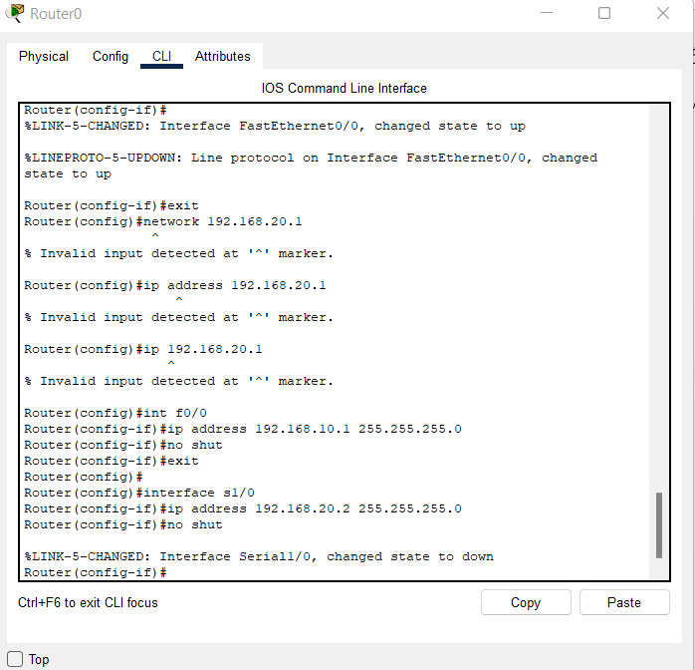

จากภาพ ในกรอบที่น้ำเงิน จะเห็นว่า “ State to down ” ซึ่งหมายความว่า Interface Serial1/0 ไม่ทำงาน แม้ว่าเราทำพิมพ์คำสั่ง “No Shutdown” แล้วก็ตาม สาเหตุเป็นเพราะ เราไม่ได้ตั้ง Clock ให้กับสายเนื่องเราใช้สายแบบ DCE Serial นั่นเอง

10.วิธีแก้ไขปัญหาของข้อ9 คือการพิมพ์คำสั่ง “ interface s1/0 ” ใน Global Configuration Mode หลังจาก Enter ให้พิมพ์คำสั่ง “Clock rate ?” เพื่อเลือกค่าที่เหมาะสมสำหรับการทำงาน ดังภาพที่แสดง

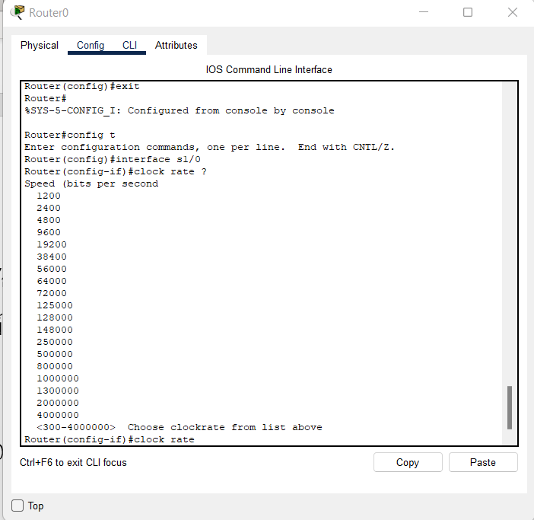

หลังจากเราเลือกค่าที่เหมาะสมได้ เช่น 9600 ให้เราพิมพ์คำสั่ง “clock rate 9600” เป็นการจบการตั้งค่าสำหรับ Router0 และทำขั้นตอนซ้ำในข้อ9-10 กับเครื่อง Router1

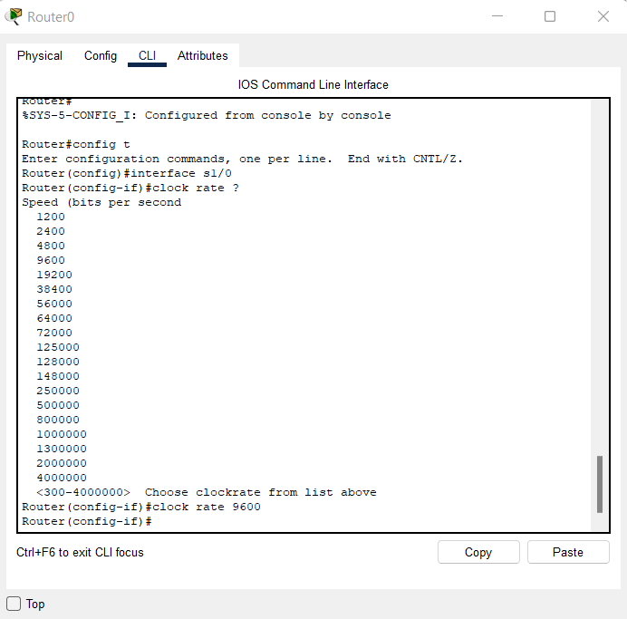

คำสั่งทั้งหมดที่พิมพ์ใน Router1

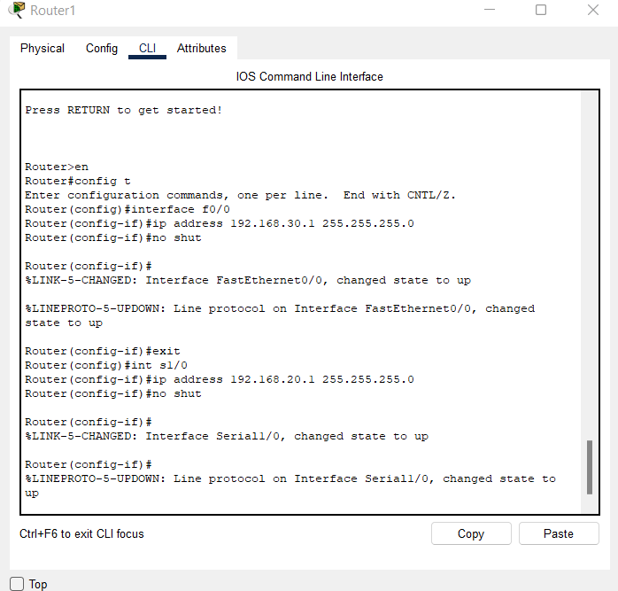

ภาพรวม

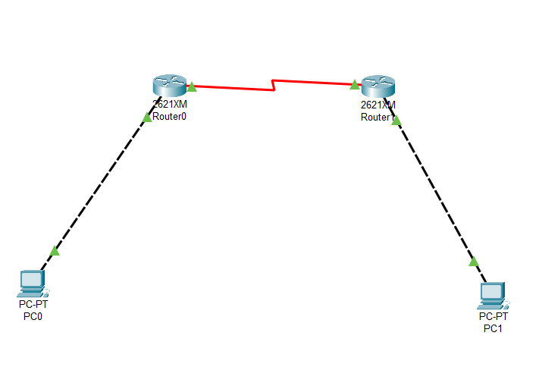

**การทดสอบการทำงาน**

1.ให้เราทำการDouble-Click ที่ PC0 แล้วไปที่ Desktop > Command Prompt จะมีหน้าต่างแสดงขึ้นมาดังภาพ ทำการพิมพ์คำสั่ง “ ping ” ตามด้วย IP Address ของปลายทาง ถ้าสามารถส่งข้อมูลไปได้ ถือว่าเป็นอันสมบูรณ์ ซึ่งในที่นี้ ทุกจุดจะต้องเชื่อมถึงกัน ดังนี้

1.1 PC0-to-PC0 ( IP Address : 192.168.10.2 )

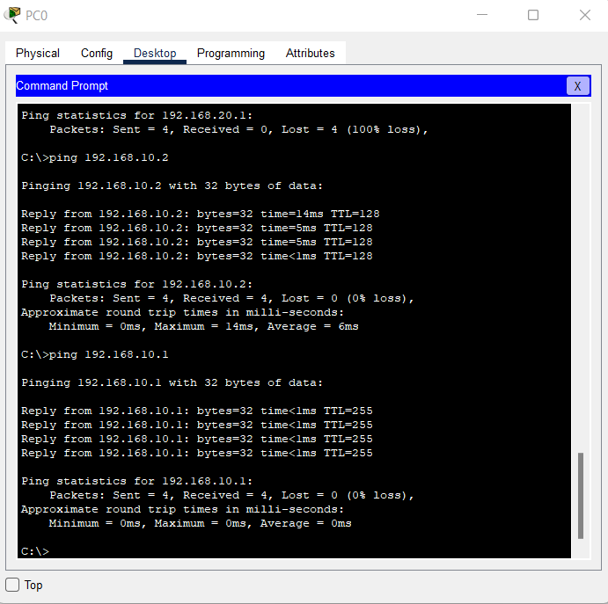

1.2 PC0-to-Gateway ( IP Address : 192.168.10.1 )



1.3 PC0-to-Router0 ( IP Address : 192.168.20.1 )

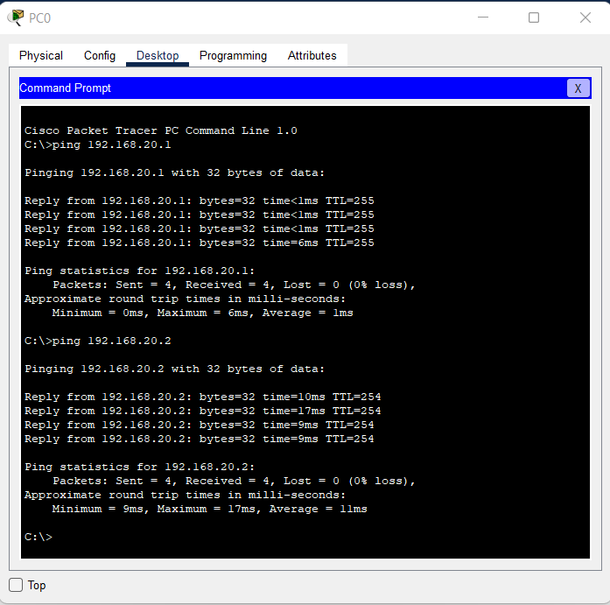

1.4 PC0-to-Router1 ( IP Address : 192.168.20.2 )

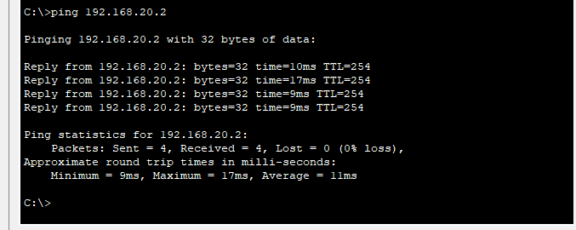

**ในกรณีที่ต้องการส่งข้อมูลนอกInternetwork ให้ทำการป้อนคำสั่ง “IP Route” ตามด้วย IP Address ของ Host , Subnet Mask และ Router ปลายทางตามลำดับ ใน Global Configuration Mode ของ Router **

1.5 PC0-to-Gateway (IP Address : 192.168.30.1)

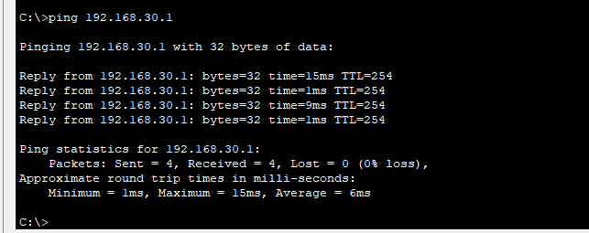

1.6 PC0-to-PC1 (IP Address : 192.168.30.2)

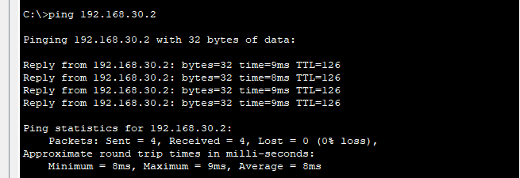

1.7 Router0-to-PC0 (IP Address : 192.168.10.2)

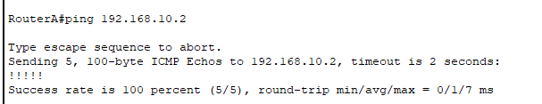

1.8 Router0-to-Gateway (IP Address : 192.168.10.1)

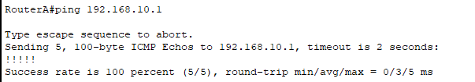

1.9 Router0-to-Router0 (IP Address : 192.168.20.1)

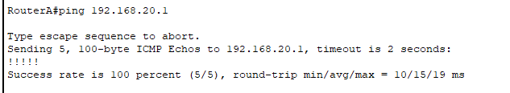

1.10 Router0-to-Router1 (IP Address : 192.168.20.2)

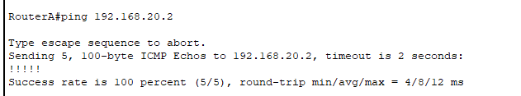

1.11 Router0-to-Gateway (IP Address : 192.168.30.1)

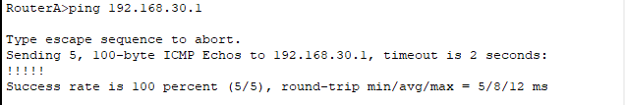

1.12 Router0-to-PC1 (IP Address : 192.168.30.2)

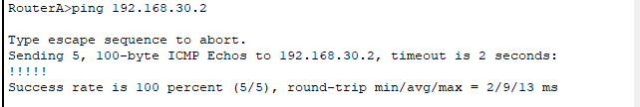

1.13 Router1-to-PC0 (IP Address : 192.168.10.2)

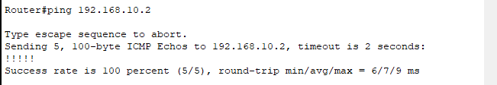

1.14 Router1-to-Gateway (IP Address : 192.168.10.1)

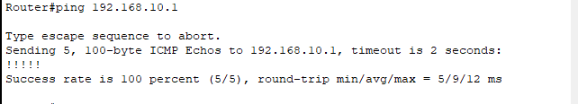

1.15 Router1-to-Router0 (IP Address : 192.168.20.1)

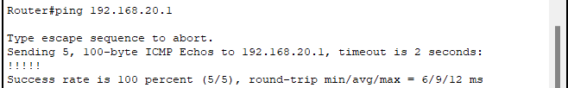

1.16 Router1-to-Router1 (IP Address : 192.168.20.2)

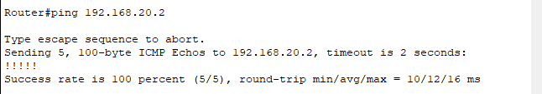

1.17 Router1-to-Gateway (IP Address : 192.168.30.1)

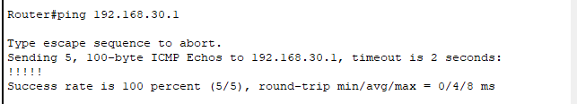

1.18 Router1-to-PC1 (IP Address : 192.168.30.2)

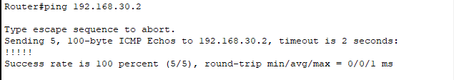

**หมายเหตุ ได้มีการแก้ไขตัวอุปกรณ์เนื่องด้วยปัญหาบางประการ ทั้งนี้ เราขอกำหนดให้ PC1 แทนอุปกรณ์ที่ชื่อว่า PC2 **

1.19 PC1-to-PC0 ( IP Address : 192.168.10.2 )

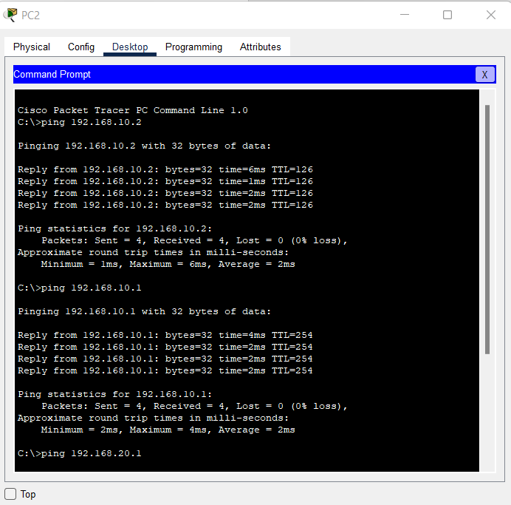

 1.20 PC1-to-Gateway ( IP Address : 192.168.10.1 )

1.21 PC1-to-Router0 ( IP Address : 192.168.20.1 )

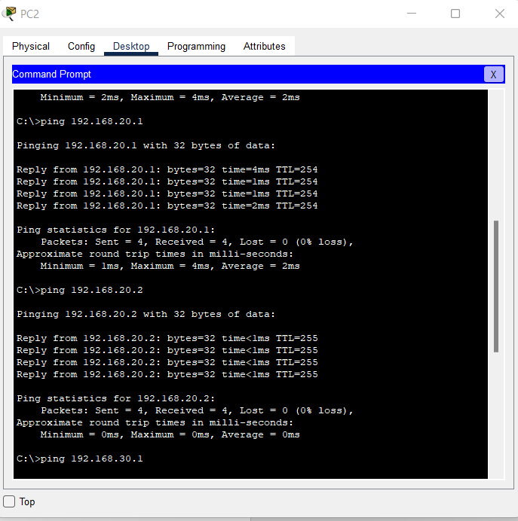

1.22 PC1-to-Router1 ( IP Address : 192.168.20.2 )

1.23 PC1-to-Gateway (IP Address : 192.168.30.1)

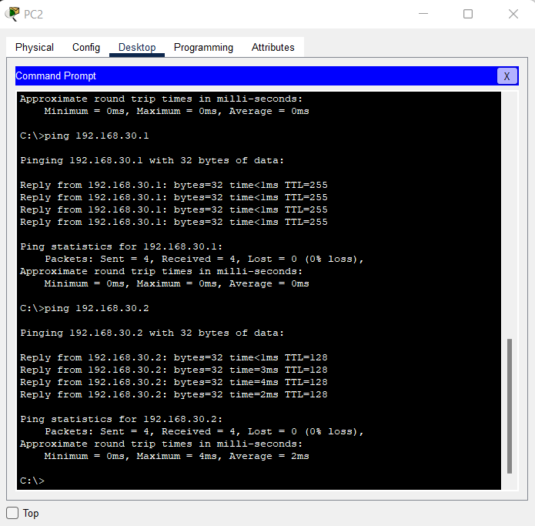

1.24 PC1-to-PC1 (IP Address : 192.168.30.2)

**สรุปผลการทดลอง**

จากการทดลอง ทำให้เราทราบถึงการทำงานของ Router รวมถึงการป้อนคำสั่ง(Command) ให้กับ Router เพื่อให้เชื่อม อุปกรณ์ Network เข้าถึงกันผ่าน IP Address ซึ่งทำหน้าที่ระบุที่อยู่หรือตำแหน่งของอุปกรณ์แต่ละชิ้น ซึ่งไม่ซ้ำกัน แต่สิ่งที่สำคัญเลยคือ การกำหนด Gateway ระหว่าง PC และ Router เพราะ ตัว Router จะไม่สามารถทราบได้เลยว่า ควรจะส่งข้อมูลไปยังเส้นทางใด ณ ตำแหน่งใดในเครือข่าย รวมทั้งทำให้เราทราบวิธี Check ว่า อุปกรณ์แต่ละชิ้นเชื่อมต่อถึงกันหรือไม่ หรือเราสามารถส่งข้อมูลไปยังอุปกรณ์ได้หรือไม่ โดยใชวิธีการ ping ค่า Address หากการจำลองสามารถส่งข้อมูลไปได้ แสดงให้เห็นว่าอุปกรณ์ทั้งสองชิ้นนั้นเชื่อมถึงกัน และสามารถติดต่อสื่อสารกันได้